LOČEVANJE SNOVI

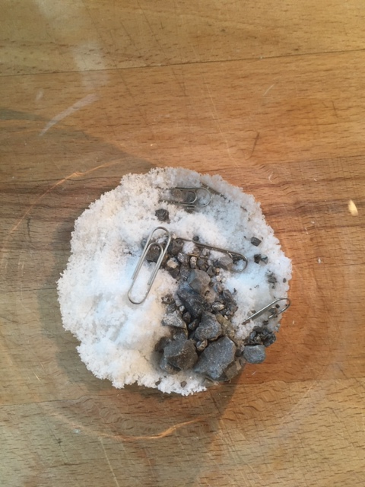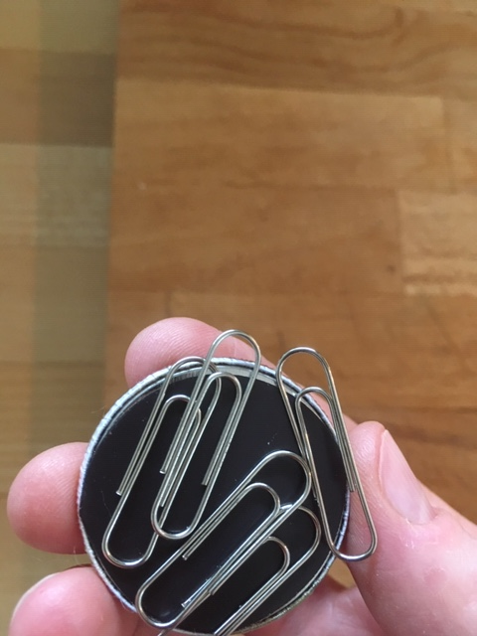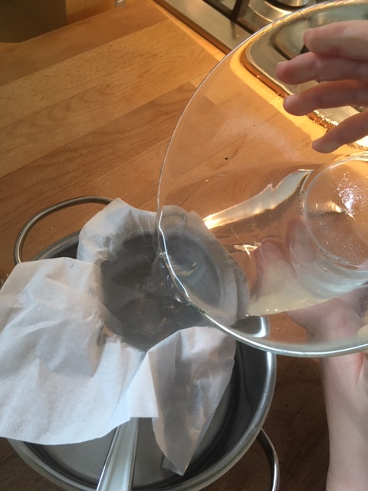
Ločevanje soli, peska in sponk: z magnetom ločimo sponke, nato zmešamo z vodo in precedimo skozi krpo. Sol se stopi. Pesek ostane na krpi.
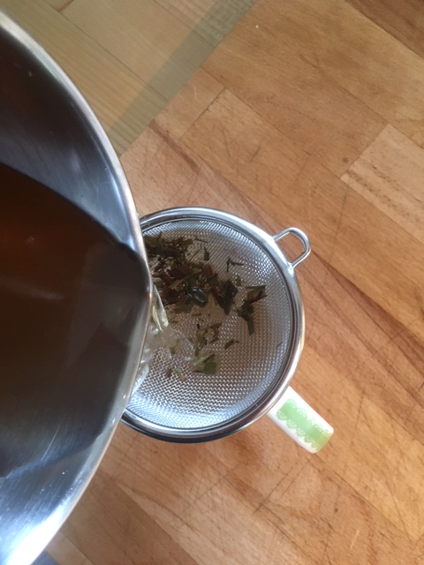
Ločevanje čaja od vode: vodo precedimo skozi cedilo in na cedilu ostane čaj.

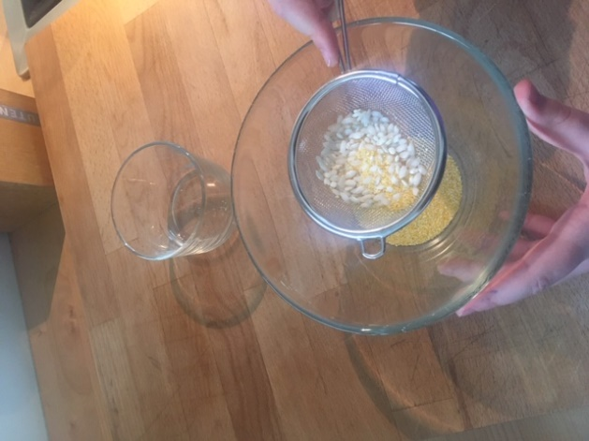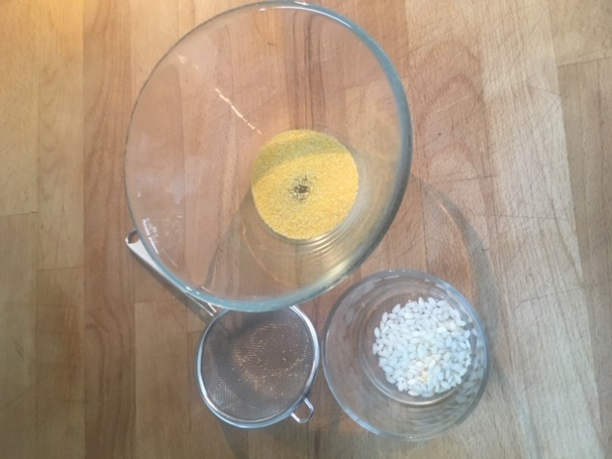
Ločevanje koruznega zdroba in riža: koruzni zdrob presejemo skozi sito in na situ ostane riž.

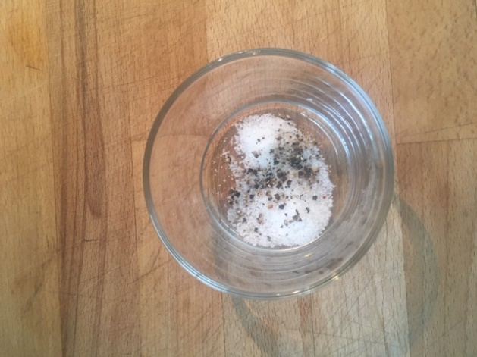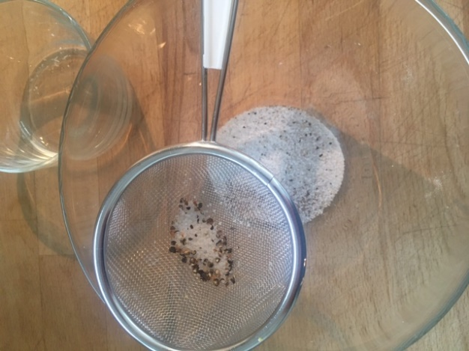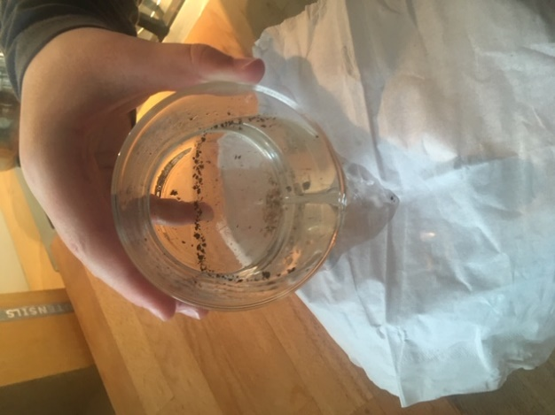
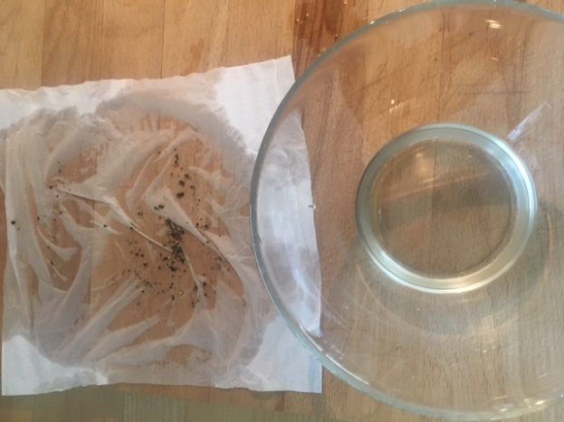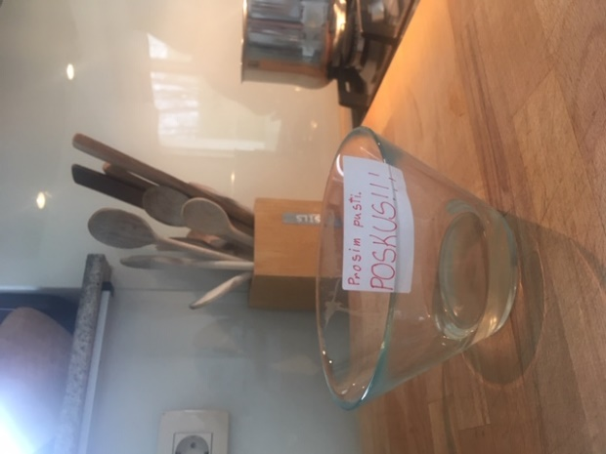
Ločevanje soli in popra: ker imamo doma grob poper ga poskusim presejati, a nisem najbolj uspešna. Zmes zmešam z vodo in jo precedim skozi krpo. Poper ostane na krpi, sol pa se raztopi v vodi. Počakamo da voda izhlapi.
Lena, 4. a
Nina, 4. a:
https://photos.app.goo.gl/8FWzVHre5kvXjvbr8

https://photos.app.goo.gl/fRhGmHqZhfq7c6qb8

